LCMS | BA CORRECTION
  - RATE-VERSION-UI-01 — Khắc phục thiếu luồng tạo phiên bản giá mới
Ngày: 24/10/2026 | Phiên bản BA: v1.1 | Ưu tiên: P0 | Trạng thái: UAT FAILED — DEV FIX REQUIRED
Phạm vi: điều chỉnh bổ sung, không thay thế toàn bộ LCMS-UAT-CR-20261023-01. Đây là yêu cầu sửa luồng UI/API và bằng chứng nghiệm thu, không thay đổi kiến trúc nghiệp vụ đã khóa.

1. Kết luận và bằng chứng UAT
Nguồn | Bằng chứng thực tế | Đánh giá
Ảnh PO #1 — Chi tiết TDNT_SGN_HAN | Có Tính giá trên Bill / Ngừng sử dụng; không có Tạo phiên bản mới. | FAIL
Ảnh PO #2 — Quản lý phụ lục giá | CTA “Tạo bảng giá / phiên bản mới” không gắn với nguồn Rate Card/Rate Version cụ thể. | FAIL
Ảnh PO #3 — Sau khi nhấn CTA | Đi đến Tạo bảng giá trắng, Mã/Tên rỗng; không hiển thị Card ID, v1 nguồn hoặc nháp v2. | FAIL
DEV báo cáo UAT-006 | Test được mô tả là gọi lệnh tạo phiên bản; không chứng minh nút/route UI đang hoạt động. | Chưa đủ bằng chứng UI
DEV ảnh 03_rate_card_v2_clone_and_publish.png | Ảnh minh họa RC-BUY-HCM-BD không có điều hướng LCMS hiện tại; không phải bằng chứng E2E TDNT_SGN_HAN. | Chưa đủ bằng chứng tích hợp

Kết luận căn nguyên: Lỗi thiếu hoặc nối sai điểm vào phiên bản mới ở Frontend là giả thuyết phù hợp nhất với bằng chứng. DEV phải kiểm tra route, handler, quyền và kết nối API tại đúng build đang chạy; không được tuyên bố đã xác định lỗi backend nếu chưa có trace code.

2. Luồng nghiệp vụ TO-BE bắt buộc
- 1) Từ chi tiết Rate Card TDNT_SGN_HAN (v1 Published), người dùng có quyền nhìn thấy nút “Tạo phiên bản mới”.
- 2) Nhấn nút → hệ thống dùng Card ID hiện tại + Published Version ID hiện tại để tạo/cấp quyền mở nháp v2 trên cùng một Rate Card; không tạo Card mới.
- 3) Màn hình chỉnh sửa hiển thị “TDNT_SGN_HAN — Phiên bản v2 (Nháp)” và liên kết “Nhân bản từ v1”; mã bảng giá là read-only, dữ liệu được prefill từ v1.
- 4) Người dùng chỉnh sửa nấc trọng lượng, đơn giá, các quy tắc áp dụng hợp lệ, ngày hiệu lực và các thông tin được phép sửa trên bản nháp; lưu và tải lại không mất dữ liệu.
- 5) “Kiểm tra & Phát hành”: validate xung đột quy tắc, khoảng nấc [từ, đến), hiệu lực, quyền; nếu hợp lệ phát hành v2, nếu không hợp lệ chỉ rõ lỗi.
- 6) v1 giữ nguyên lịch sử và rating snapshot; v2 cùng Rate Card ID nhưng Version ID mới; lựa chọn version theo ngày hiệu lực/điều kiện áp dụng không mơ hồ.

3. Yêu cầu chỉnh sửa giao diện
Màn hình | Hiện trạng | Yêu cầu DEV sửa
Chi tiết Bảng giá (Published) | Không có “Tạo phiên bản mới” | Bổ sung nút rõ ràng cạnh các thao tác hiện tại, hiển thị theo quyền; mở luồng v2 đúng Card ID.
Quản lý phụ lục giá | CTA hai nghĩa, không chọn nguồn | Đổi CTA chung thành “Tạo bảng giá mới” nếu tạo Card mới. Thêm “Tạo phiên bản mới” tại từng Rate Card/Rate Version đã phát hành; có thể thêm bộ chọn nguồn nếu cần.
Form sau khi chọn tạo phiên bản | Mở form tạo Card trắng | Dùng chế độ Edit DRAFT Version (không phải Create Rate Card), giữ Card ID/mã và load dữ liệu clone đầy đủ.
Phiên bản nháp | Chưa thấy luồng v2 | Có Lưu nháp, Kiểm tra, Phát hành, Quay về bảng giá, lịch sử; tránh form hiển thị như tạo mới.
Danh sách/lịch sử phiên bản | Không rõ đường xem/so sánh | Hiển thị v1, v2, trạng thái, ngày hiệu lực, nguồn clone; cho xem v1 read-only và so sánh nếu khả dụng.

4. Dữ liệu, API, an toàn phiên bản
- Giữ `rate_card_id` và business code `TDNT_SGN_HAN`; tạo `rate_version_id` mới. Không gọi Create Rate Card hoặc tạo mã Rate Card mới khi mục đích là phiên bản mới.
- Khi clone, bảo toàn đúng hình thức BASIC/ADVANCED và toàn bộ quy tắc liên quan, tuyến, carrier, phương thức, dịch vụ, loại hàng, trọng lượng, công thức, giá, tiền tệ, VAT, BUY/SELL và partner theo chính sách phiên bản; không giả định mọi trường header đều được phép thay đổi.
- Tái sử dụng API phiên bản đang có (báo cáo AS-IS: POST /api/rate-cards/{id}/versions; POST /api/rate-versions/{id}/publish). DEV phải đối chiếu DTO và `CloneFromVersionId` đang triển khai; không hard-code payload từ tài liệu này.
- Không thay đổi bản Published in-place, không ghi lại Rating đã chạy, không chỉnh lịch sử FX/VAT/snapshot tài chính; phiên bản mới chỉ tác động giao dịch có ngày áp dụng hợp lệ.
- Nếu Card đã có draft chưa phát hành, hiển thị “Tiếp tục sửa bản nháp” hoặc cơ chế có kiểm soát; tránh tạo nhiều draft trùng do bấm lặp/double-click.
- Bảo đảm tenant/scope, permissions, audit và xử lý lỗi API minh bạch. Không thêm menu/module cấp một mới, giữ nguyên UI baseline đã duyệt.

5. Các bước DEV kiểm tra để tìm nguyên nhân thực tế
- Kiểm tra trang chi tiết `/rate-cards/[id]` thực tế có component/action New Version hay không, đang ẩn do permission/status hay chưa được mount.
- Trace nút trong “Quản lý phụ lục giá”: route và handler đang điều hướng sang tạo Rate Card mới hay create draft version; rà lại link với RateCardId và SourceVersionId.
- Kiểm tra API tạo phiên bản trên code và endpoint hoạt động với dữ liệu `TDNT_SGN_HAN`, đặc biệt response draft/version id, clone rules và quyền.
- Kiểm tra build/commit deployed vào môi trường UAT, không lấy component test hoặc ảnh mock độc lập làm bằng chứng live integration.
- Bổ sung E2E browser test: thao tác từ card detail → v2 draft → chỉnh giá → publish → xem lịch sử và Rating theo v2.

6. Definition of Done và ranh giới nghiệm thu
- Tất cả ca UI-01 đến UI-14 trong Excel chạy trực tiếp trên LCMS UAT; ảnh/log phải cho thấy route thực tế và RateCard ID `TDNT_SGN_HAN`.
- Trường hợp CW=120kg: v1 `[1,120)` không khớp; v2 với rule chứa 120kg khớp sau phát hành đúng ngày hiệu lực. Trước khi phát hành v2 không được làm đổi kết quả v1.
- PO UAT vẫn để NOT RUN cho tới khi PO thực hiện; DEV Test PASS được ghi cột riêng, không thay thế kết quả PO.
- Không sửa các issue khác trong gói trừ khi có bằng chứng dependency; không claim “100% Commercial-Ready” khi đường thao tác thực tế chưa được UAT PASS.

7. Ảnh bằng chứng PO
Chi tiết Rate Card: không có nút tạo phiên bản
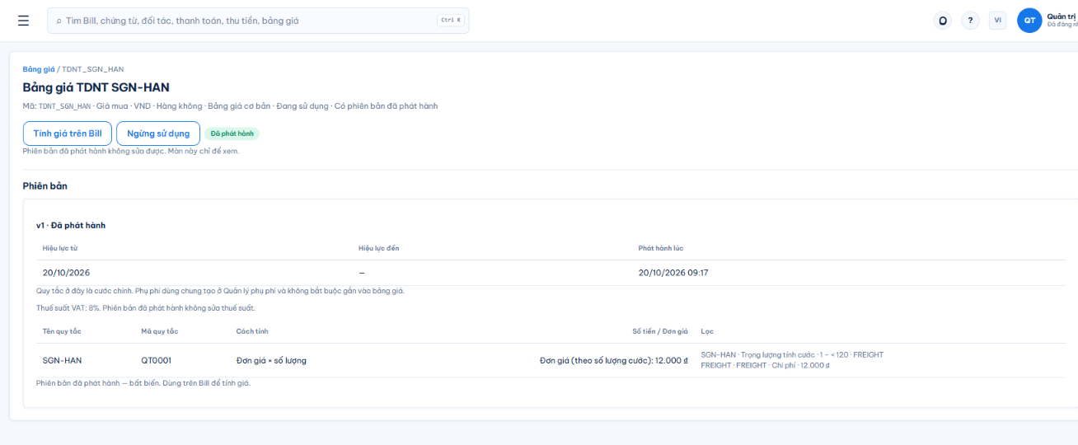

Quản lý phụ lục: CTA không rõ nguồn
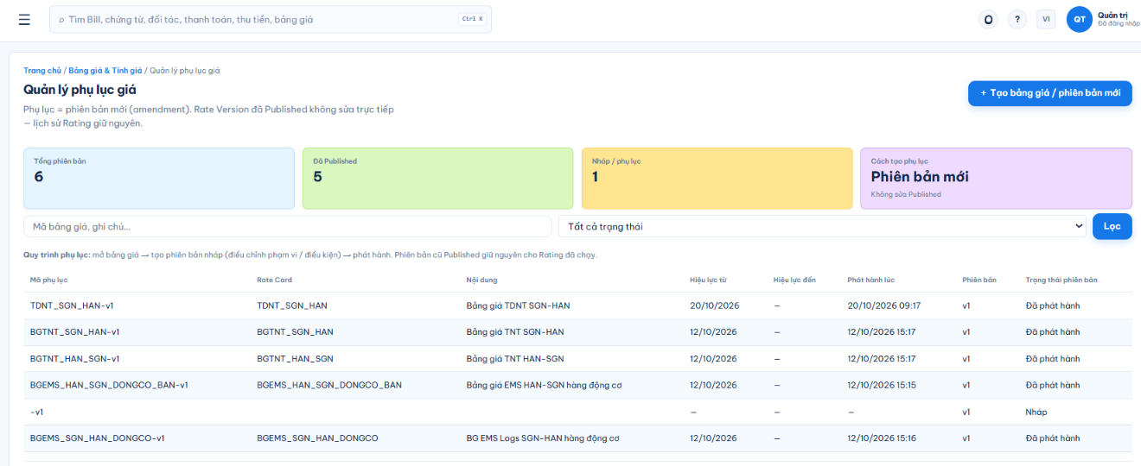

Form tạo bảng giá trắng sau khi nhấn CTA
